Izrael
Dovolená v Izraeli může mít hodně tváří. Pláže v Tel Avivu jsou hezčí než ty v americkém Miami, jeruzalémské uličky připomínají starověké Řecko, skalnatá pevnost Massada zase americký Velký kaňon a v bahaistických zahradách na vrcholu města Haifa si můžete připadat jako na francouzské riviéře.

Doprava do Izraele
Letenky do Tel Avivu se při troše štěstí dají sehnat hodně levně například z Budapešti nebo Katovic, občas i z Prahy. Vízum není třeba.
Rozdíly jsou dost velké – nejlevnější zpáteční letenky z Budapešti s Wizz Air jsou i pod 2000 Kč (v lednu, únoru; „střední“ sezóna přijde tak na 3500 Kč), Katovice možná o pár stovek víc, ale z Prahy je to spíš k 5000 Kč.
Wizz Air létá i do Ovdy, což je blízko Eilatu na jihu Izraele, a tam jsou letenky mimo sezónu kolem 1500 Kč. Ovda je bývalé vojenské letiště, kde kromě toho letiště není nic. K letadlům ale jezdí autobusy z (a do) Eilatu.
ČSA (létá do Tel Avivu) je často hodně nad 5000 Kč, ale zase tam nemáte (kromě jídla) žádnej vopruz s dalšíma poplatkama, s báglama a s místama u oken (jak to nízkonákladovky umí). Pozor! Izraelské aerolinky ElAl se chovají taky jako nízkonákladovky (zavazadla jenom za další poplatek, který se neukazuje v ceně za letenku).

Víza
S Izraelem má ČR bezvízový styk, takže by se mohlo zdát, že je všechno OK, ale při odjezdu z Izraele při použití pozemního přechodu si připravte NIS 101 (r. 2018, aktualizace ZDE) za každého jako výstupní poplatek (jestli jste někdy viděli soutěž o nejabsurdnější bankovní poplatek, tak to je úplný nic proti tomu, jak tahat peníze z turistů za nic – vlastně za nic ne, je to za opuštění Izraele). Můžete ušetřit NIS 5 za osobu, pokud poplatek zaplatíte předem na poště, naopak při platbě kartou na (některé) celnici zaplatíte NIS 5 ještě navíc (na některých celnicích kartou platit nejde, ale berou eura). Při odletu letadlem se tato absurdita neplatí.
Nemusíte mít obavu ze „znehodnocení“ pasu izraelským razítkem (kvůli následné nemožnosti získat vízum v některých dalších, především přísných muslimských, státech) – při příjezdu vám vytisknou malý papírek s povolenou dobou pobytu a při odjezdu dostanete na památku další. Odjezd je nepříjemnější kvůli pohovorům, ale dá se to zvládnout.
Pokud budete v zóně v Eilatu (Elat), tak to vypadá jako super, protože jste kousek od Egypta a kousek od Jordánska a při návštěvě těchto zemí se na tomto přechodu vydává vízum zdarma! Ano, úplně zdarma (v Jordánsku platí pro celou zemi, ale pro opuštění země musíte použít ten samý přechod, jinak vám pak cenu víza naúčtují - Jordánci dělají s platbou za vízum psí kusy, když ukážete potvrzenou vstupenku z Petry a budete v Jordánsku aspoň 2 noci, tak máte vízum také zdarma, při minimálním pobytu 3 noci si můžete koupit za 100 USD Jordan Pass a v ceně je vízum a vstupenky do většiny turistických míst. Vždy ověřte aktuálnost, jordánské metody honu na turisty se občas mění a hlavně taky počítejte i s jordánským výstupním poplatkem); v Egyptě je vízum zdarma platné jenom pro část Sinajského poloostrova – akabské pobřeží a klášter sv. Kateřiny). V Egyptě asi 1 km za hranicí z vás vytáhnou „Sinaj tax“. Bezvízový výlet (pokud počítáte s návratem do Izraele) se tak trochu prodraží.

Doprava v Izraeli
Většina lidí do Izraele přiletí letadlem, a to do Tel Avivu (z letiště je to sem zhruba 20 km), odkud chtějí nejčastěji do Jeruzaléma (ten je od letiště v Tel Avivu asi 50 km). Z letiště na autobusové nádraží, odkud lze pokračovat dále, jezdí autobusy 423, 945 a 947 (k odjezdům meziměstských autobusů směr Jeruzalém a Haifa). Bus 475 jede na centrální autobusové nádraží v Tel Avivu. Zastávka na letišti je v centrální části, naproti parkovišti 1. Taxík z letiště do centra stojí cca 150 NIS.
Do Jeruzaléma je možné jet vlakem, autobusem, sdíleným taxíkem (NIS 45) nebo normálním taxíkem (NIS 125).
Cesta vlakem je asi zajímavější, ale v Jeruzalémě je vlakové nádraží dost daleko od centra a cesta trvá dvě hodiny. Jako nejvýhodnější se jeví cesta autobusem - z Tel Avivu odjíždí autobusy ze dvou míst: číslo 405 z centrálního autobusového nádraží (jižní část města) a 480 z terminálu Arlozorov (oficiálně 2000 Terminal) - je to v severní části města na hranici Tel Avivu a Ramat Ganu. Autobusy jezdí po 10-20 min. Cesta trvá kolem 1 hod. a stojí něco přes 25 NIS (do centra, pokud jedete na centrální autobusové nádraží, stojí to kolem 20 NIS). Informace na http://egged.co.il/Eng/

Auto
Auto se dá v Izraeli půjčit i za méně než 1000 Kč za den (i s pojištěním spoluúčasti). Ušetříte, když si ho vezmete a vrátíte kdekoli jinde než na letišti v Tel Avivu, kde se platí další poplatek 27 dolarů.
Levná varianta může být www.holidayautos.co.uk, dále https://en.shlomo.co.il/, https://rent.eldan.co.il/en, https://www.budget.co.il/en/. Pozor na to, co zahrnuje celková cena! Pojištění je povinné, a může být výrazně dražší, než půjčovné. Na některých stránkách (Expedia, Priceline, Hotwire) to pojištění většinou není.
Určitě si zkontrolujte, zda vámi vybraná společnost bere normální platební karty (normální=debetní). Většina společností bere jenom kreditní karty. Bez nich se můžete třeba stavět na hlavu, slibovat záruku v hotovosti a s nimi to ani nehne a auto vám nepůjčí. Při půjčení vám bloknou zálohu kolem 500-700 dolarů (i s tím je třeba počítat, protože když máte na kartě menší limit, tak je v půjčovně také neobměkčíte). Blokaci některé půjčovny uvolní hned po odevzdání auta, některé ovšem až za pár dní. Mají pak ještě 3 měsíce na to, aby vám mohli strhnout případné pokuty nebo použití zpoplatněné silnice číslo 6.
Řidičák stačí český, mezinárodní není třeba (zkontrolujte dobu platnosti, protože to zapisují do smlouvy o vypůjčení).
I když Izrael leží blízko arabských nalezišť ropy, benzin je pořádně drahý - litr stojí ke 40 Kč (2018), výjimku představuje bezcelní zóna Eilat na jihu země, kde lze natankovat za trochu víc než 30 Kč.
Území Izraele se dělí do čtyř zón. Kromě „čistokrevného„ židovského státu jsou tu okupovaná palestinská území uprostřed. Sem s autem (i půjčeným) můžete, ale připravte se na občasné kontrolní body, kde vás mohou zastavit a kontrolovat izraelští vojáci. Ti ale turisty nijak netrápí. Pak existují takzvané oblasti typu A, tedy území pod palestinskou samosprávou (třeba Betlém, Gaza, Hebron nebo Jericho). Sem s autem z půjčovny nesmíte, což platí i pro oblasti B s palestinskou samosprávou, ale izraelskými bezpečnostními silami. Ani jednu ale neprotínají hlavní silniční tepny. Nemusíte mít strach: je to dobře poznat, protože před vjezdem do území s plnou palestinskou samosprávou jsou obrovské červené cedule („plnohodnotní“ občané Izraele sem podle izraelských zákonů nesmí).
Pokud se chcete vydat autem z půjčovny na palestinská území (např. z Jeruzaléma do Betléma), musíte si auto půjčit u Arabů ve východním Jeruzalému. Je to ovšem dražší kvůli pojistce. Jen tak se ale dostanete přes kontrolní stanoviště.
Provoz v Izraeli se moc neliší od našeho, což platí i o vozovém parku se silným zastoupením škodovek a hyundaiú. V Tel Avivu a Jeruzalémě se ale připravte na zácpy horší než v Praze a boj o každé parkovací místo.
Při parkování si dávejte pozor, jakou barvu má rantl, u kterého parkujete: pokud je natřený štráfkatě (červeno-bíle), tak tam se stát v žádném případě nesmí, pokud je natřený bílo-modře, tak tam stát můžete, ale musíte zaplatit v parkovacím automatu parkovné.
Ukazatele jsou i v latince.
GPS mapy (nejen) Izraele ke stažení (GARMIN): http://garmin.openstreetmap.nl/

Počasí
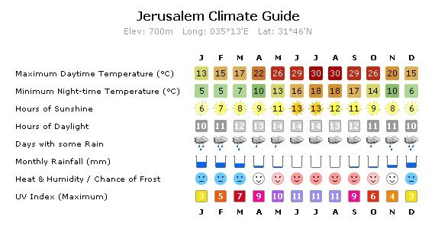

Ubytování
Ubytování v Izraeli je poměrně drahou záležitostí - ostatně Izrael ani v dalších cestovatelských položkách rozhodně nepatří mezi nějaké levné země. V sezóně a během velkých náboženských svátků jsou ceny vyšší.
Na výběr jsou kromě dost drahých hotelů ještě i hostely, kde se můžete dostat na cenu kolem 20 dolarů za osobu a noc - ale možná, že pak budete sdílet místnost s dalšími 10 lidmi.
Dříve byla zajímavá varianta přenocování v kibucu, ale některé z kibuců už nabízí jenom hotelové služby a ceny jsou dost vysoké. Najít levné ubytování kolem Mrtvého moře dost dobře nejde, jsou tam samé hodně drahé hotely.
Další možností je využít křesťanské domy (Christian Guesthouses), kde nemají nekřesťanské ceny (i když v některých případech se může zdát, že to až zas tak neplatí). Jejich seznam je na http://www.cicts.org/default.asp?id=672 (nebo ZDE)
Kempování - síť kempů je dost řídká a ceny jsou někdy vyšší, než v hostelech, takže se může v některých případech stát, že budete mít za hodně peněz málo muziky.
V Jeruzalémě můžete ušetřit na ubytování tím, že nebudete hledat nocleh v centru města, ale „v horách“, což jsou docela dobře autobusem dostupná předměstí Jeruzaléma. Ubytování může být luxusnější i podstatně levnější.

Biblický atlas Starého a Nového zákona
- Atlas Starého a Nového zákona
- http://www.seetheholyland.net/capernaum/

Svatá místa
- Mapa míst Ježíšova putování
- FOTOALBUM části biblických míst: Starý zákon / Jan Křtitel a Ježíšovo narození / Ježíšovo působení / Velikonoční události / Po Ježíšově zmrtvýchvstání
- KUDY CHODIL VYKUPITEL – Galilea
- Popis svatých míst od Kateřiny Emmerichové (velikonoční události)
- Miklík, Josef. Příručka k biblické dějepravě. Obrazy archeologické. Praha: 1927
- Václav Müller SVATÁ ZEMĚ. POUŤ V OBRAZÍCH Z BETLÉMA NA GOLGOTU, 1900.
- Video z pouti do Izraele po netradičních biblických místech (Centrum VÉRITÉ) ZDE

Eilat a Negevská poušť s Mrtvým mořem

Negevská poušť
Záleží z jaké strany do Izraele přijedete: Ejlat / Eilat (Elat) je podle toho buď začátkem cesty do Negevské pouště, nebo jejím završením. Ejlat je město, které dobyl král David, a které později získali pohané.
2. Královská 14:21–22 | Všechen judský lid pak vzal Azarjáše, kterému bylo šestnáct let, a dosadili ho za krále po jeho otci Amasjášovi.On vystavěl Élat a navrátil jej Judovi, poté co král Amasjáš ulehl ke svým otcům.
2. Královská 16:6 | Toho času získal Resín, král aramejský, nazpět Élat pro Aram a vypudil Judejce z Élatu. Do Élatu vstoupili Edómci a sídlí tam až dodnes.

Přírodní rezervace Ejn Gedi
(též En Gedí, Eggadi, Engadi, Ain Jidi [Džidi]…) – všechny názvy znamenají Pramen kůzlete, Jehněčí pramen. Živá oáza hned nad Mrtvým mořem, od roku 1972 národní přírodní rezervace. Podobně jako Karmel na severu země, stalo se i En Gedí pro biblické autory synonymem krásy a hojnosti Božího požehnání. Prameny, vodopády a zeleň uprostřed pouště Judských hor. Žije zde množství zvířat: kozorožec núbijský, daman kapský (podobný králíku), hyeny, a v odlehlejších zákoutích i pouštní leopardi. Z ptactva jsou tu dravci včetně orlů a sokolů, sup hnědý, sup mrchožravý, četné kolonie drobných ptáků, také některé ptačí endemity. Pro ornitology je tu ráj. Územím rezervace prochází severní hranice zeměpisného rozšíření tropických súdánských dřevin; rostou tu vedle sebe pouštní, středomořské i tropické druhy vegetace.
Archeologický park: poblíž pramene, který dal lokalitě jméno, se nachází chalkolitický (tzn. z doby měděné) posvátný okrsek s kruhovým oltářem uprostřed. Osada vzkvétala díky pěstování datlí, produkci vonné pryskyřice, a těžbě soli a živic na nedalekých březích Mrtvého moře. Pět vrstev odkrytých na sídlištním pahorku Tel Goren nese stopy po průmyslových zařízeních z doby železné (7. – 6. stol. př. Kr.), určených k výrobě voňavek a balzámu. Na jedné z mozaik v tamní synagoze se dochoval nápis, varující před „odhalením tajemství“ – tedy před vyzrazením receptury na přípravu balzámu, hlavního zdroje příjmů osadníků až do doby byzantského císaře Justiniána I.
Několik set metrů severovýchodně od Tel Goren odkryli archeologové zbytky synagog, jež od 2. – 3. do druhé poloviny 6. století po Kr. postupně nahrazovaly jedna druhou. Kromě mnoha posvátných předmětů, misek a mincí tu objevili i zachovalé podlahové mozaiky. Nejkrásnější (z 5. stol. po Kr.) zachycuje čtyři ptáky v medailonu zasazeném do dvou čtverců, natočených tak, že vytvářejí osmicípou hvězdu.
Oázu protínají dvě rokle, oběma protékají potoky: na severu Nachal David, na jihu Nachal Arugot.
Oáza je obývána od pravěku – dokládají to četné nálezy prehistorického nářadí. Kniha Jozue (Joz 15,62) ji uvádí v seznamu osad náležejících kmeni Juda.
Z poznámky ve 2. knize Kronik (20,2) soudíme, že je totožná s Asasonthamarem, o němž je řeč v 1. Mojžíšově (Gn 14,7) v souvislosti s Abramovým tažením na záchranu Lota. Místo je několikrát zmíněno ve Starém zákonu:
Jozue 15:62 | Nibšán, Ír-melach a Én-gedí, šest měst a jejich dvorce.
1. Samuelova 24:1 | David odtud vystoupil a usadil se na nepřístupných vrcholcích u Én-gedí.
1. Samuelova 24:2 | Když se Saul vrátil ze stíhání Pelištejců, oznámili mu: „Hle, David je v poušti Én-gedí.“
2. Paralipomenon 20:2 | Tu přišli a oznámili Jóšafatovi: „Vytáhlo proti tobě veliké množství z krajin za mořem, od Aramejců. Hle, jsou v Chasesón-támaru, to jest v Én-gedí.“
Ezechiel 47:10 | I postaví se u něho rybáři; od Én-gedí až k Én-eglajimu se budou rozprostírat sítě. Ryb rozličného druhu bude velmi mnoho jako ryb ve Velkém moři.
Sírachovec 24:14 | Vyrostla jsem (Moudrost) jako palma v Én-gedí a jako keře růží v Jerichu, jako spanilá oliva v údolí a jako platan zasazený u vody. (Tento verš se stal inspirací jedné sloky písně Tisíckrát pozdravujeme tebe1), kde se jimi oslavuje Panna Maria)
Píseň písní 1,14 | Snoubenka vyjadřuje svou lásku přirovnáním: Můj miláček je pro mě jako větévka z heny, která kvete na vinicích v Engadí.
Stěžejní příběh, spjatý s En Gedí, se nachází ve 24. kapitole 1. knihy Samuelovy. Není to jen přirovnání, ale historie počátků izraelského království: David prchal před Saulem, který ho pronásledoval, a usadil se na těžko přístupných místech v En Gedí. Tam byly jeskyně, které sloužily pastýřům za příležitostné útočiště. Do jedné z nich zašel Saul vykonat tělesnou potřebu. A právě v ní se vzadu skrýval David se svými muži! „Hospodin ti ho vydal do rukou!“ pobízeli ho. Ale David mu jen tajně uřízl kus pláště, nechal ho jít a přísně je napomenul: „Chraň mě Hospodin, abych vztáhl ruku na svého pána, Hospodinova pomazaného!“
A litoval i toho uříznutého pláště. Podobný příběh čteme ve 26. kapitole (podle některých se jedná o dvě různé verze jedné a téže události). Tam David říká: „Kdo vztáhne beztrestně ruku na pomazaného od Hospodina? Jakože živ je Hospodin, jistě jej Hospodin zasáhne; buď nadejde jeho den, kdy zemře, anebo odejde do boje a bude smeten. Chraň mě však Hospodin, abych já vztáhl ruku na Hospodinova pomazaného!“ A na Saula z dálky volá: „Hospodin odplatí každému podle jeho spravedlnosti a věrnosti; vždyť dnes tě vydal do mé ruky, ale já jsem nechtěl vztáhnout ruku na jeho pomazaného. Hle, jaký význam jsem dnes přikládal tvému životu, takový ať on přikládá mému. Kéž mě vysvobodí z každé úzkosti!“ 2)

Výlety z Eilatu
- Kdo má chuť podívat se na skok do Egypta, tak má možnost z Eilatu přes přechod Taba. Nepotřebujete klasické egyptské vízum za 25 USD (cena z prosince 2014), ale vystačíte si s tzv. sinajským vízem na 15 dnů, které dostanete na tom přechodu zdarma! Vízum platí jen na akabském pobřeží a na výstup na Horu (klášter) sv. Kateřiny. (viz http://www.cesty.in/izrael#viza) Momentálně (2017) není Sinaj úplně bezpečné místo – zejména v severní části působí odnož Islámského státu: došlo tam k masakru jiných (umírněných) muslimů.
- Klášter sv. Kateřiny (v Egyptě) - izraelské cestovky vám zařídí výlet z Eilatu. Většinou se vyjíždí z Izraele v noci (před půlnocí), hodí vás na hranici, na druhé straně hranice čeká Egypťan, naloží vás a frčíte. Ze sv. Kateřiny (to ještě není ten klášter) se vychází kolem 2 hod. ráno. Cesta není úplně snadná (je možné si pronajmout velblouda za cca 20 USD) a budete odměněni krásným východem slunce nad horami. Z hranic s Izraelem jsou po cestě města Taba (egyptské hraniční město) a Nuweiba (potápění). Mapa cesty
- Jižněji (asi 60 km od Nuweiby) je město Dahab s možností šnorchlování a potápění. Ubytování: http://www.jewelofdahab.com/rooms-rates-bookings.html
Dříve jezdil do sv. Kateřiny 2x týdně beduínský autobus, ale je třeba ověřit, zda to dělá i teď (stránky nejsou příliš aktualizované): http://www.bedouinbus.com
Informace v angličtině:
- Stránky wikitravel: http://wikitravel.org/en/St._Catherine
- Mapy (i do GPS): http://sinaimaps.com/ nebo http://sinaimaps.com/about-the-sinai/st-katherine-and-mt-sinai-jebel-musa/
- Stránky o Sinaji http://discoversinai.net/english/
- Stránky kláštera sv. Kateřiny http://www.sinaimonastery.com/
- Cestovka zajišťující průvodce http://www.bedawi.com/St_Katherine_EN.html
- Výborné stránky o Egyptu pro nezávislé cestovatele: http://www.alternativeegypt.com/

Jeruzalém a okolí

Jeruzalém
Město je rozdělené na západní a východní (arabskou) část. V arabské části je celá řada biblických novozákonních míst a také skvosty arabské architektury zastoupené starobylým opevněním a bránami: Stěny obklopující Staré Město byly postaveny během osmanského období pod přímým dohledem sultána Sulejmana Nádherného v roce 1542 n. l. Stěny se táhnou kolem 20 km a stoupají do výšky 12 metrů. Hradby mají třiačtyřicet strážních věží a jedenáct bran, sedm z nich jsou v současné době otevřené.
- Damašská brána, Damascus Gate (Bab al-Amud)
- Golden Gate (Bab al-Rahma)
- Sionská brána, Zion Gate (Bab Al Nabi-Daoud)
- Herodova brána, Herod’s Gate (Bab al-Zahra)
- Dung Gate (Bab al-Magharbeh)
- Lví (Svatoštěpánská) brána, Lions Gate (St. Stephen’s Gate - Bab Sitna Mariam)
- Nová brána, New Gate (Bab al-Jadid)
- Jaffa Gate (Bab al-Khalil)
Podrobnější informace

Východní Jeruzalém
- Getsemanská zahrada. Zahrada obehnaná zdmi je tradičním místem, kde se Ježíš modlil před svým zatčením. Olivovníky v zahradě jsou možná staré až 2000 let.
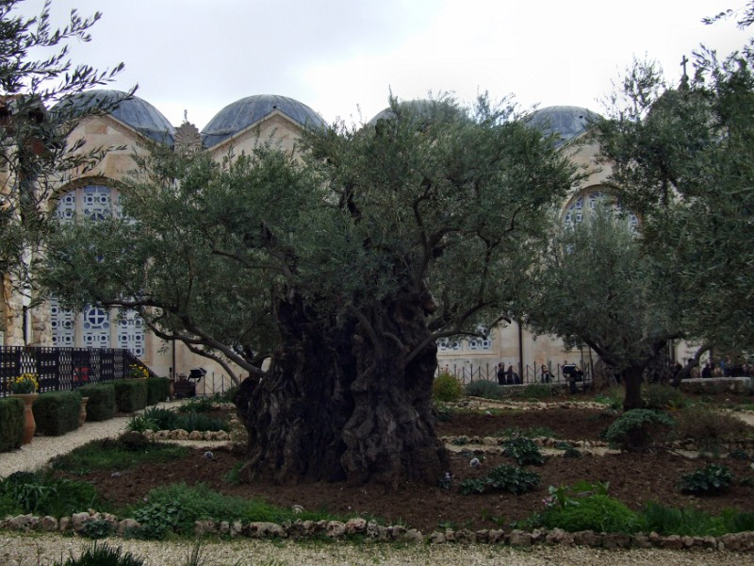
Katolická bazilika na místě má vynikající akustiku.
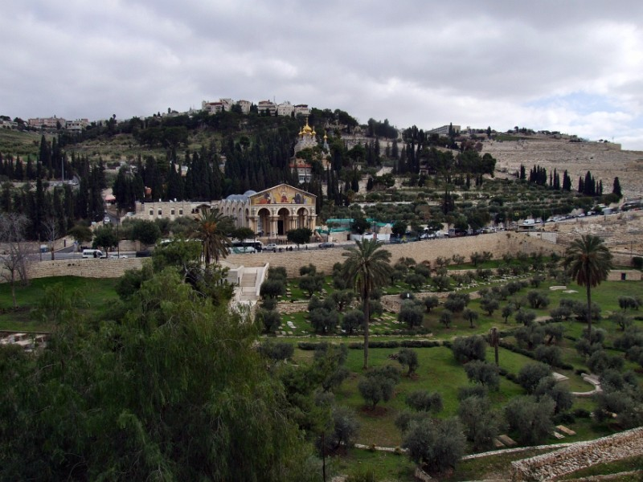
Pohled na baziliku s údolím Cedron a Olivovou horou
- Via Dolorosa – Křížová cesta. FOTO
Kaple odsouzení, kaple bičování, nádvoří, Litostrotos (řecké jméno) – Gabatha (aramejské označení) – Jan 19, 13: Když tedy Pilát uslyšel ta slova, vyvedl Ježíše ven a posadil se na soudné stolici, na místě zvaném Kamenná dlažba (Lithostrotos), hebrejsky Gabbatha, kostel Ecce Homo – všechno je vlastně I. a II. zastavení: Je to souzení, bičování, trním korunování, výsměch, odsouzení a přijetí kříže. Další zastavení vedou často rušnými uličkami plnými zboží. Některé zastavení je jako kaple, některé je velmi jednoduché (VIII. zastavení) - kříž vytesaný do zdi. U IX. zastavení se v rozjímání připomíná, že Ježíš vida už blízko místo svého ukřižování, se zhroutil a padl. Dalších 5 zastavení už jsou v basilice Božího hrobu. Tradiční trasa začíná u brány Lions' Gate (brána svatého Štěpána) v muslimské čtvrti u základní školy Umariya v blízkosti bývalé pevnosti Antonia a prochází západním směrem přes Staré město do kostela Božího hrobu v křesťanské čtvrti.
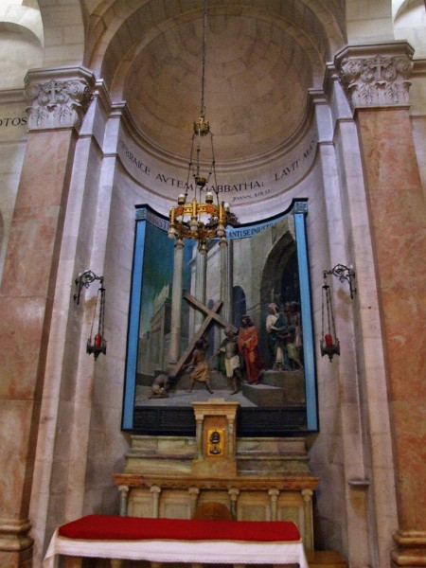1. zastavení
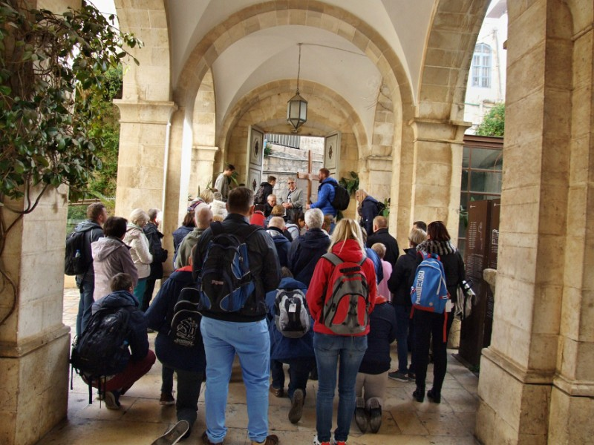2. zastavení
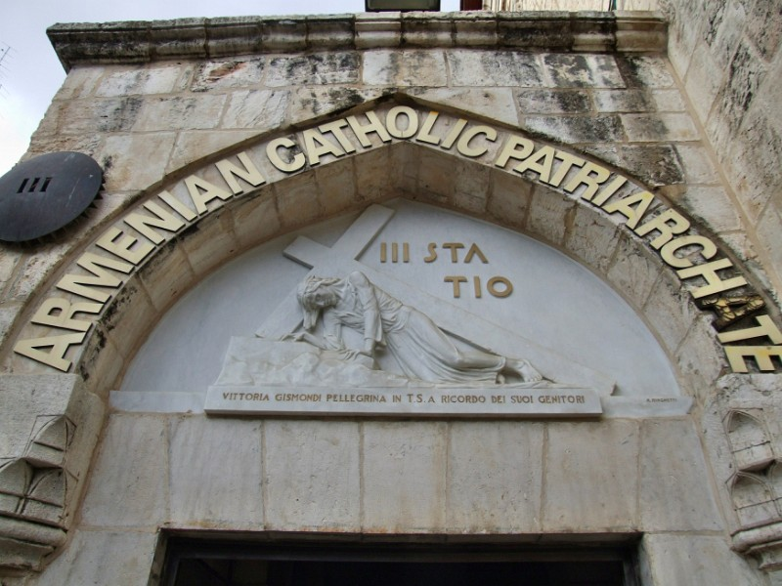3. zastavení
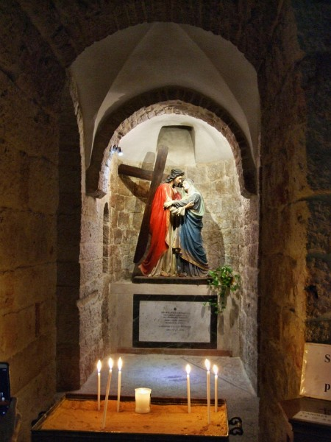4. zastavení
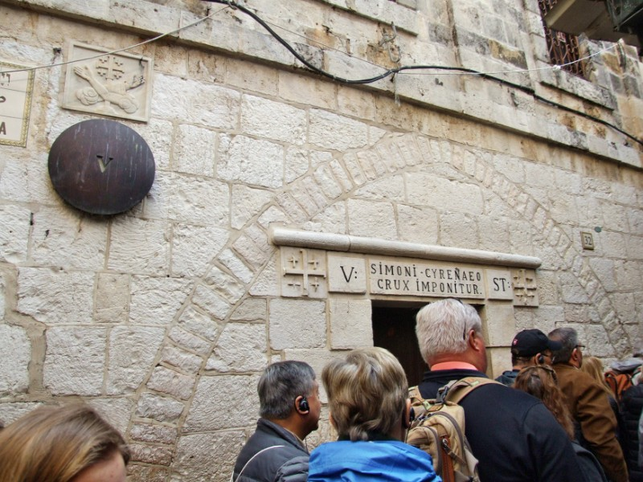5. zastavení
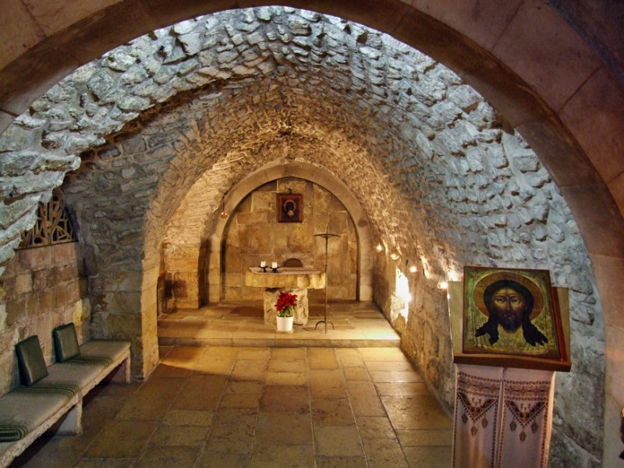6. zastavení
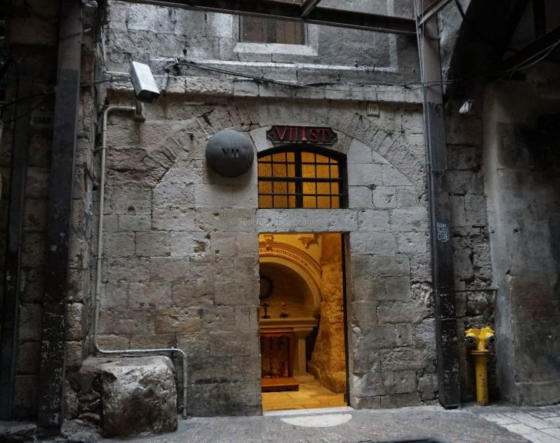7. zastavení
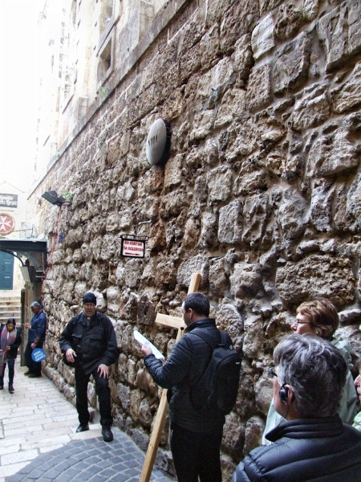8. zastavení
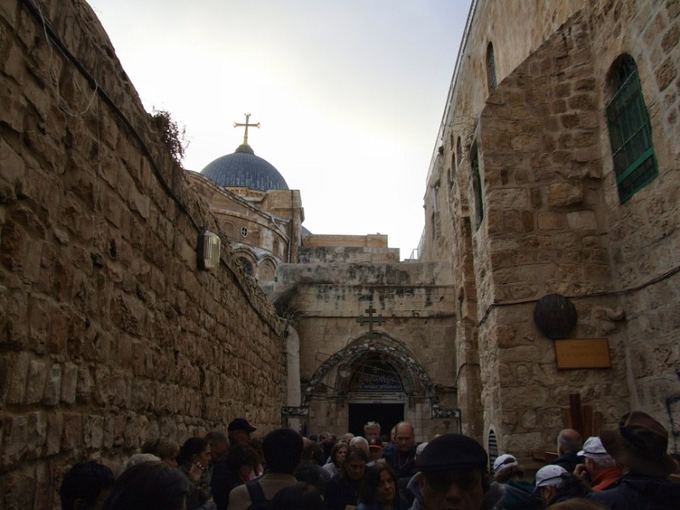9. zastavení
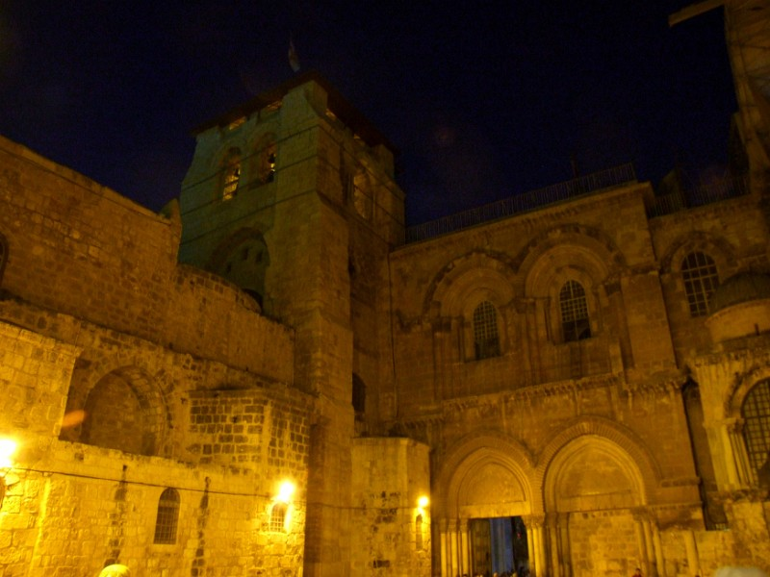10.–14. zastavení
- Hrobky v údolí Cedron (Kidron). Pod židovským hřbitovem v údolí Cedron se nachází několik působivých hrobů vytesaných ve skále.
- Me'a Shearim je část Jeruzaléma obývaná převážně ultraortodoxními židy (charedim).
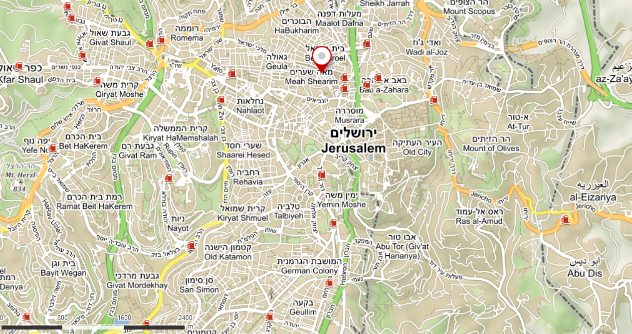Maehshearim
- Mešita Al-Aksa: Al Aqsa Mosque (Masjid Al Aqsa), což znamená nejvzdálenější mešita, je třetí nejsvatější místo v sunnitském islámu. Stříbrný ukazatel označuje místo, kde byl prorok Mohamed vzat do nebe (z posvátné mešity v Mekce právě do Al Aqsa během tzv. noční cesty).
http://wikitravel.org/en/Jerusalem/East

Mše v Jeruzalémě
Rozpis mší a kostelů: http://www.cicts.org/default.asp?id=386

Ein Karem
Část Jeruzaléma (fakticky vesnička nebo městečko za Jeruzalémem), ve které se nachází kostel setkání Panny Marie a sv. Alžběty, nedaleko (Even Sapir) je i hrob sv. Alžběty.3)

Emauzy
Lukáš 24:12–18
12 Petr se rozběhl k hrobu, nahlédl dovnitř a uviděl tam ležet jen plátna. Vrátil se v údivu nad tím, co se stalo. 13 Téhož dne se dva z nich ubírali do vsi jménem Emaus, která je od Jeruzaléma vzdálena asi tři hodiny cesty, 14 a rozmlouvali spolu o tom všem, co se událo. 15 A jak to v řeči probírali, připojil se k nim sám Ježíš a šel s nimi. 16 Ale něco jako by bránilo jejich očím, aby ho poznali. 17 Řekl jim: „O čem to spolu cestou rozmlouváte?“ Oni zůstali stát plni zármutku. 18 Jeden z nich, jménem Kleofáš, mu odpověděl: „Ty jsi asi jediný z Jeruzaléma, kdo neví, co se tam v těchto dnech stalo!“
Místo Ježíšova zjevení učedníkům putujícím do Emaus není úplně jednoduché identifikovat. Míst, která připomínají tuto událost, je tedy více a poutníci si mohou vybrat, které se jim bude líbit více. Jedním z nich je Emauzský kostel (Amaos Church) nedaleko vesnice Kubeiba / Qubeibe. Vedle františkánského kostela připomínajícího emauzské události je zřícenina křižácké baziliky, zbytky pevnosti a středověkých staveb. [31.841617N, 35.130542E]
Dalším místem, které připadá v úvahu pro biblické Emauzy, je Nikopolis / Nicopolis. I tyto Emauzy jsou poblíž zničené vesnice Imwas (ke zničení došlo během izraelské války s Palestinci v roce 1967 – šestidenní válka). Na místě je byzantská bazilika z 5.-7. století, která byla obnovena křižáky během 12. století. Město Emmaus Nicopolis se objevuje na římských zeměpisných mapách, ale ve větší vzdálenosti od Jeruzaléma, než se předpokládá podle evangelia. Podle Tabula Peutingeriana se nachází asi 31 km (19 mil) západně od Jeruzaléma, zatímco mapa, kterou vytvořil Claudius Ptolemaeus udává vzdálenost 32 kilometrů od města.
Město Nikopolis bylo založeno na zříceninách Emmaus na počátku 3. století. Krátce poté, co se místo stalo znovu městem (polis), rychle se proslavilo a získal název Nicopolis.
Podle sv. Eusebia (283–371) Emauzy, odkud byl Kleofáš, zmiňovaný evangelistou Lukášem, je dnešní Nicopolis, známé město v Palestině. V roce 222 př.nl zde byla postavena bazilika přestavěná v byzantském období (vzniklo zde i biskupství) a později upravena křižáky. Dřívější poutní místo dosud připomínají jeho zříceniny. http://www.emmaus-nicopolis.org nebo http://www.emmaus-nicopolis.org/emauzy-cesky [31°50'22.0“N 34°59'22.0„E]
Vzpomínka na zjevení vzkříšeného Ježíše při cestě učedníků do Emauz se ještě připomíná na dvou dalších místech ve Svaté zemi: Motza (asi 6 kilometrů západně od Jeruzaléma) a Abu Ghosh (asi 11 kilometrů západně od Jeruzaléma).

Jericho
Jericho, považované za nejstarší nepřetržitě osídlené město světa, je zelenou oázou v údolí Jordánu nacházející se 30 km na východ od Jeruzaléma, 7 km západně od břehu řeky Jordánu a 10 km severně od Mrtvého moře. Kromě toho, že je to nejstarší město, je to zároveň nejníže položené město na světě (250 m pod hladinou moře).
Nedaleko od Jericha (3 km na SZ) se na vysokém kopci nachází ortodoxní klášter Pokušení Krista (Monastery of the Temptation) - 31° 52′ 28.71″ N, 35° 25′ 55.74″ E. Ke klášteru vede z Jericha kabinková lanovka. Jízda trvá 20 minut, cena 60 NIS, což je kolem 400 korun (2016).
Jericho patří mezi oblasti pod plnou palestinskou samosprávou (zóna A – Židům vstup zakázán). Nelze sem jet autem z izraelské půjčovny.

Betlém

Pobřeží Středozemního moře

Karmel
Karmel je jméno pohoří, které se tyčí téměř 600 metrů nad mořem, několik kilometrů na východ od izraelského přístavu Haifa. V Bibli je symbolem krásy a kypícího života, historie izraelského národa však spojuje Karmel především se jménem proroka Eliáše a jeho zápasem o pravověrnost Izraele s Baalovými proroky – 9. století před Kristem; v Bibli viz 1. Královská 18:
17 Když Achab uviděl Elijáše, řekl mu: „Jsi to ty, jenž uvádíš do zkázy Izraele?“
18 Ten odvětil: „Izraele neuvádím do zkázy já, ale ty a dům tvého otce tím, že opouštíte Hospodinova přikázání a ty že chodíš za baaly.
19 Ale nyní zařiď, ať se ke mně shromáždí na horu Karmel celý Izrael i čtyři sta padesát Baalových proroků a čtyři sta proroků Ašéřiných, kteří jedí u stolu s Jezábelou.“
20 Achab tedy obeslal všechny Izraelce a shromáždil proroky na horu Karmel.
V závěru 12. století se v jednom z údolí pohoří usadil hlouček křesťanských poustevníků, kteří připutovali do Svaté země z Evropy, zřejmě spolu s vojsky třetí křížové výpravy. U pramene, nesoucího jméno proroka Eliáše, vytvořili poustevnickou osadu a většinu dne trávili každý ve svém příbytku modlitbou a ruční prácí. Uprostřed osady postavili kapli a zasvětili ji Panně Marii, která se tak stala patronkou jejich společenství. Postupně se prvotní společenství přetvořilo v Řád karmelitánů neboli Řád bratří Panny Marie Karmelské. Takto se jméno Karmel přeneslo z významu zeměpisného i na široký okruh těch, kdo se různým způsobem hlásí k odkazu onoho společenství poustevníků, který se postupně rozvinul v bohatou duchovní tradici – karmelitánskou spiritualitu.
Kvůli sílícímu náporu Saracénů v polovině 13. století byli karmelitáni přinuceni opustit horu Karmel a přesídlili do Evropy. Tím se také změnil styl jejich života a poslání. Začali se usazovat ve městech a otevřeli se studiu i výuce na univerzitách, kázání a apoštolskému působení. Duchovními vzory a ochránci Karmelu jsou od počátku Panna Maria a prorok Eliáš4)

Galilea a severní Izrael

Nazaret
Nazaret je rušné město, které jen málo připomíná bezvýznamné sídliště, jímž bylo podle archeologů v Ježíšově době. Tehdy patřil do Galilejského království, dnes je Galilea součást Izraele. V Nazaretu naleznete mnohé, klid to však nejspíš nebude. Už proto, že většinu z jeho téměř sedmdesáti tisíc obyvatel tvoří Arabové – ať už křesťanského, či z větší části muslimského vyznání.
Archeologické průzkumy naznačují, že lidé žili v oblasti Nazaretu už před 9000 lety, ovšem osídlení není nikde zmiňováno. První nebiblická zmínka o osadě Nazaret pochází z přelomu 3. a 4. století.
V roce 2009 způsobila rozruch zpráva izraelských archeologů o tom, že odkryli zbytky domu v Nazaretě, a to z období, kdy žil Ježíš Kristus. Stalo se tak při výstavbě Mezinárodního centra Marie z Nazareta, prakticky pár kroků od baziliky Zvěstování.
Archeologové vykopali i nádoby z jílu a křídy, které užívali galilejští Židé. To naznačuje, že dům mohl patřit chudé židovské rodině. Charakter zdí je typický pro židovské osady z raného románského období. Je to tedy typ domu, ve kterém mohl žít Ježíš nebo lidé z období jeho života, je přesvědčena Jardena Alexandreová z izraelského úřadu pro památky.
V největším arabském městě v Izraeli vládne čilý obchodní ruch, tržnice – súk zabírá několik ulic. Zdejší restaurace jsou proslulé arabskou pohostinností a jídla, stvořená moderními postupy z tradičních surovin, jsou vyhlášená (s cenami jako v Jeruzalémě). Mezi tím vším pak hledejte tradiční křesťanské památky, které upomínají nejen na dobu před narozením Ježíše Nazaretského, ale i na jeho dětství, které zde strávil.
Právě v Nazaretě se odehrál příběh Zvěstování Panny Marie – zpráva archanděla Gabriela, že počne a porodí syna. Místo zvěstování narození ale není přesně určené a hned dvě taková místa se vydávají za ta pravá.
- Kostel sv. Gabriela stojí na místě zvaném Mariin pramen. Sem měla chodit Panna Maria pro vodu a právě tady jí podle učení řecké pravoslavné církve archanděl Gabriel sdělil zprávu o jejím budoucím těhotenství. První byzantský kostelík byl na tomto místě postaven snad už v 6. nebo 7. století, současná stavba je z konce 17. století.
Dnes si zde návštěvníci mohou prohlédnout nádherný dřevěný ikonostas. V kryptě kostela, nyní zrestaurované, vyvěrá Mariin pramen, který napájel nedalekou Mariinu studnu na náměstíčku před kostelem. Voda nejspíš v době římské napájela i lázně, jejichž pozůstatky archeologové taktéž odkryli.
- Deset minut chůze odtud se nalézá druhé místo spojované se Zvěstováním Panny Marie – dnešní Bazilika Zvěstování. Ta stojí na místě bývalého domu Panny Marie, podle evangelisty Lukáše totiž anděl navštívil Marii doma. Ono „doma“ podle tradice znamená v podzemí současné baziliky, v jeskyni Zvěstování.
V nazaretské Bazilice Zvěstování v Nazaretu najdete i odkrytou apsidu byzantské baziliky z 5. století, severní zeď za jeskyní zase lemují pozůstatky středověkého křižáckého kostela. Celé podzemí je jen decentně osvětlené a mnozí poutníci se shodují na tom, že jde o nejmystičtější část baziliky.
Její nadzemní část je zase nejvýraznějším bodem panoramatu města Nazaret. Bezmála šedesát metrů vysoká kupole ve tvaru obráceného květu bílé lilie nutí návštěvníky řádně zaklonit hlavy, aby si mohli prohlédnout okna s vitrážemi. Interiér baziliky zdobí mozaiky a jiná zpodobnění madonek, dary katolických obcí z celého světa. Mezi nejzajímavější kousky patří třeba madona z Japonska či z Číny. Také thajské, vietnamské či mexické madonky nesou rysy kultury svých tvůrců.
Bazilika Zvěstování byla vysvěcena v roce 1969 (jde už o pátý kostel v pořadí na tomto místě) a je dílem architekta Giovanni Muzia. Podle některých autorů je dokonce největší křesťanskou stavbou na Blízkém východě.
- V Nazaretě je i kostel sv. Josefa z roku 1914, který stojí na místě, kde měl mít tesař Josef svoji dílnu. Svatostánek tu postavili už křižáci a v kryptě se nachází podzemní jeskyně, používané v byzantské době jako sýpka.
- Ačkoli se Ježíš narodil v Betlémě, své dětství strávil po návratu z Egypta právě v Nazaretu. Na místě synagogy, kterou Ježíš navštěvoval, vyrostl v době křižáckých výprav Řeckokatolický synagogální kostel, k němuž byl později přistavěn řeckokatolický kostel s monumentální kupolí a dvěma zvonicemi.
- Poslední významnou evangelijní památkou v Nazaretě je kostel Mensa Christi neboli Kristův stůl. Františkánský kostel s velkou kamennou deskou mensa christi, na níž měl Ježíš po zmrtvýchvstání stolovat se svými učedníky, tu vyrostl v roce 1860.
- Představu o tom, jak vypadal život v Nazaretu v Ježíšově době, si můžete udělat v Nazareth village (http://www.nazarethvillage.com/) – tento „skanzen“ nedaleko centra starého města vás po zaplacení vstupného kolem 50 šekelů za osobu vrátí o 2000 let zpátky. Herci v dobových kostýmech vás provedou po areálu a předvedou nejrůznější práce, kterými se farmáři a řemeslníci zabývali. Uvidíte tehdejší obydlí, zavlažovací systémy, můžete ochutnat jídla, která se možná vařila v Ježíšově době… Pod skanzenem jsou podepsaní především archeologové, kteří své znalosti čerpali z vykopávek na okolních nalezištích – například Faqu’a, Gamla, Magdala, Masada, Kumrán a podobně.

Gan Ha-Šloša
Národní park poblíž Nazaretu se stometrovým jezírkem obklopeným zelení a palmami, plným křišťálově čisté vody ze silného termálního pramene s minimální teplotou 28 stupňů.

Genezaretské jezero

Magdala
Místo zmíněné v evangeliích v souvislosti s Marií Magdalénou, ze které Ježíš vyhnal sedm démonů. Marie Magdaléna byla první, komu se po svém vzkříšení zjevil Ježíš.
Na místě vzniká centrum s archeologickým parkem a je zde již vybudovaný kostel s velice pečlivě propracovanou symbolikou. Kromě nádherných mozaikových obrazů v bočních kaplích a předsálí kostela se sloupy podle žen z evangelií (nechybí ani Petrova tchyně) je zřejmě nejpůsobivější hlavní oltář ve tvaru lodě podle mustru z nedalekého Ginnosaru (tam objevili a vystavují loď z 1. století). Za oltářem je prosklená stěna s výhledem na jezero, takže to vypadá, že je loď na jezeře a kněz u oltáře káže z lodi, jako to dělal Ježíš podle evangelijních zpráv. www.magdala.org
mapa Google

Zátoka, kde kázal Ježíš
V této zátoce možná kázal Ježíš a zde možná zazněla známá podobenství – například podobenství o rozsévači (Zátoka Rozsévače / Cove of the Sower) 32°52'30“N 35°33'32„E
Jedním z možných důkazů pro to, že se jednalo o zátoku, kde z loďky kázal Ježíš zástupům, je vynikající akustika místa, kterou si můžete sami vyzkoušet (pokud kolem neprojíždí auta). V zátoce se někdy konají koncerty.

Hora Tábor
mapa Google
Hora, na jejímž vrcholu je kostel Proměnění Páně. V Bibli je hora zmíněna 3x.
Jozue 19,22 | hranice mezi třemi kmeny – Zebulun, Issachar a Naftali | Hranice se dotýká Tábora, táhne se k Šachasímu a Bét-šemeši a vybíhá k Jordánu, šestnáct měst i s dvorci.
Soudců 4,6 | Izraelci se radí s prorokyní Deborou | Ta poslala pro Báraka, syna Abínoamova,​ z neftalíjské Kedeše, a naléhala na něho: „Sám Hospodin, Bůh Izraele, ti přikazuje: ‚Táhni hned na horu Tábor a vezmi s sebou deset tisíc mužů z Neftalíovců a Zabulónovců.
Matouš 17:​1-6; ​ Marek 9:​9-18; ​ Lukáš 9:28-36 | Proměnění Páně - Ježíš vystoupal s Petrem, Jakubem a Janem na horu | Po šesti dnech vzal s sebou Ježíš Petra, Jakuba a jeho bratra Jana a vyvedl je na vysokou horu, kde byli sami. Jeho šat byl zářivě bílý, jak by jej žádný bělič na zemi nedovedl vybílit. Zjevil se jim Eliáš a Mojžíš a rozmlouvali s Ježíšem. Zjevili se v slávě a mluvili o jeho cestě, kterou měl dokonat v Jeruzalémě.

Tabgha
ubytování http://www.dvhl.de/

Další odkazy
- Web Čecha, který střídavě žil(žije) v Izraeli www.poznejizrael.cz
- O putování po Svaté zemi se obšírně zmiňuje poutnický web http://www.holyland-pilgrimage.org/ (je to v 7 jazycích, ale ne v češtině)
- V Ježíšových stopách po Galileji: zázraky a křest v Jordánu http://life.ihned.cz/c1-54272320-v-jezisovych-stopach-po-galileji-zazraky-a-krest-v-jordanu
﻿

1)Ó překrásná paní, na Libanu / jako cedr k nebi zvýšená, / jako cypřiš na hoře Siónu, / jako v Kades palma vznešená, / jako růže v Jerichu jsi krásná, / jako ranní denice jsi jasná, / oliva jsi krásná na poli, / javor u vod v tichém údolí.
2)
3)
4)

